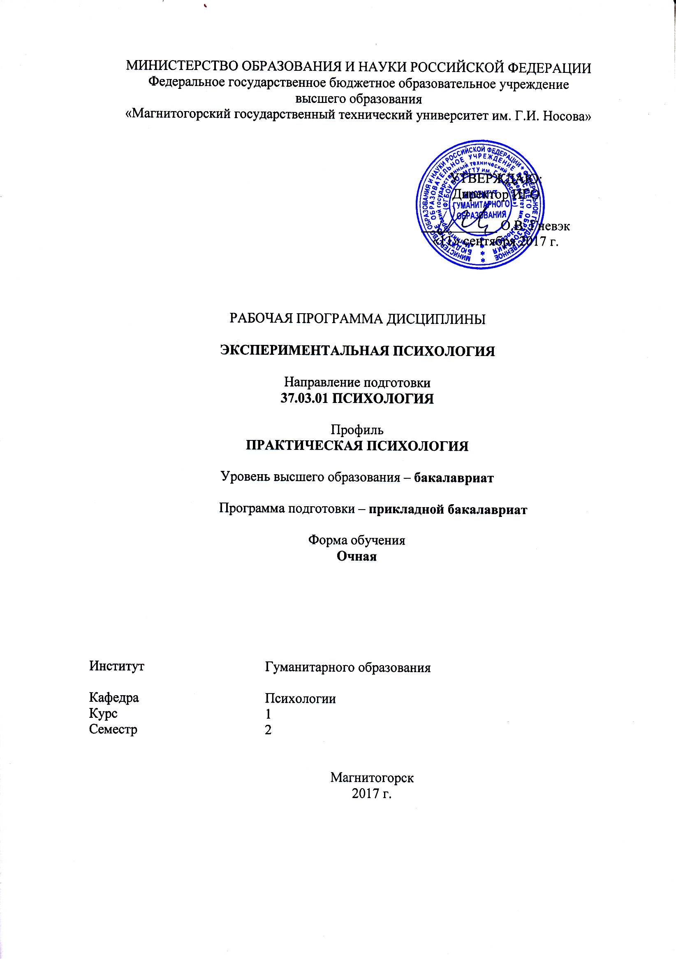
ЭКСПЕРИМЕНТАЛЬНАЯ ПСИХОЛОГИЯ
Разумова Е.М.
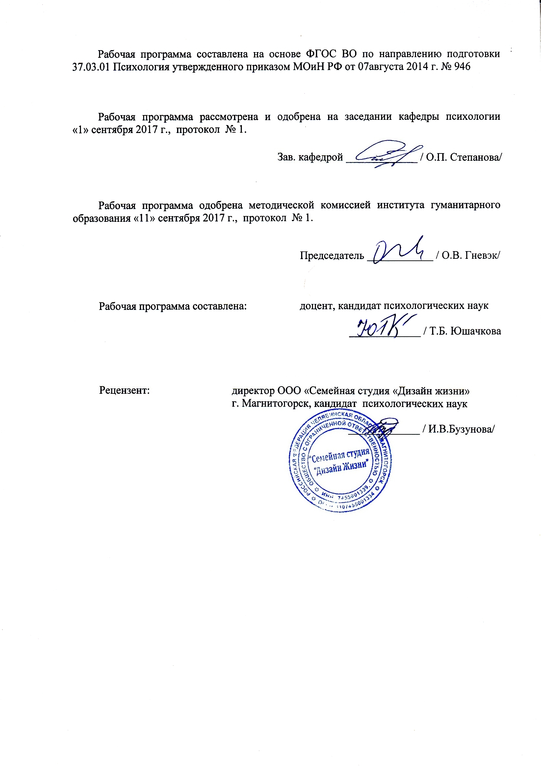
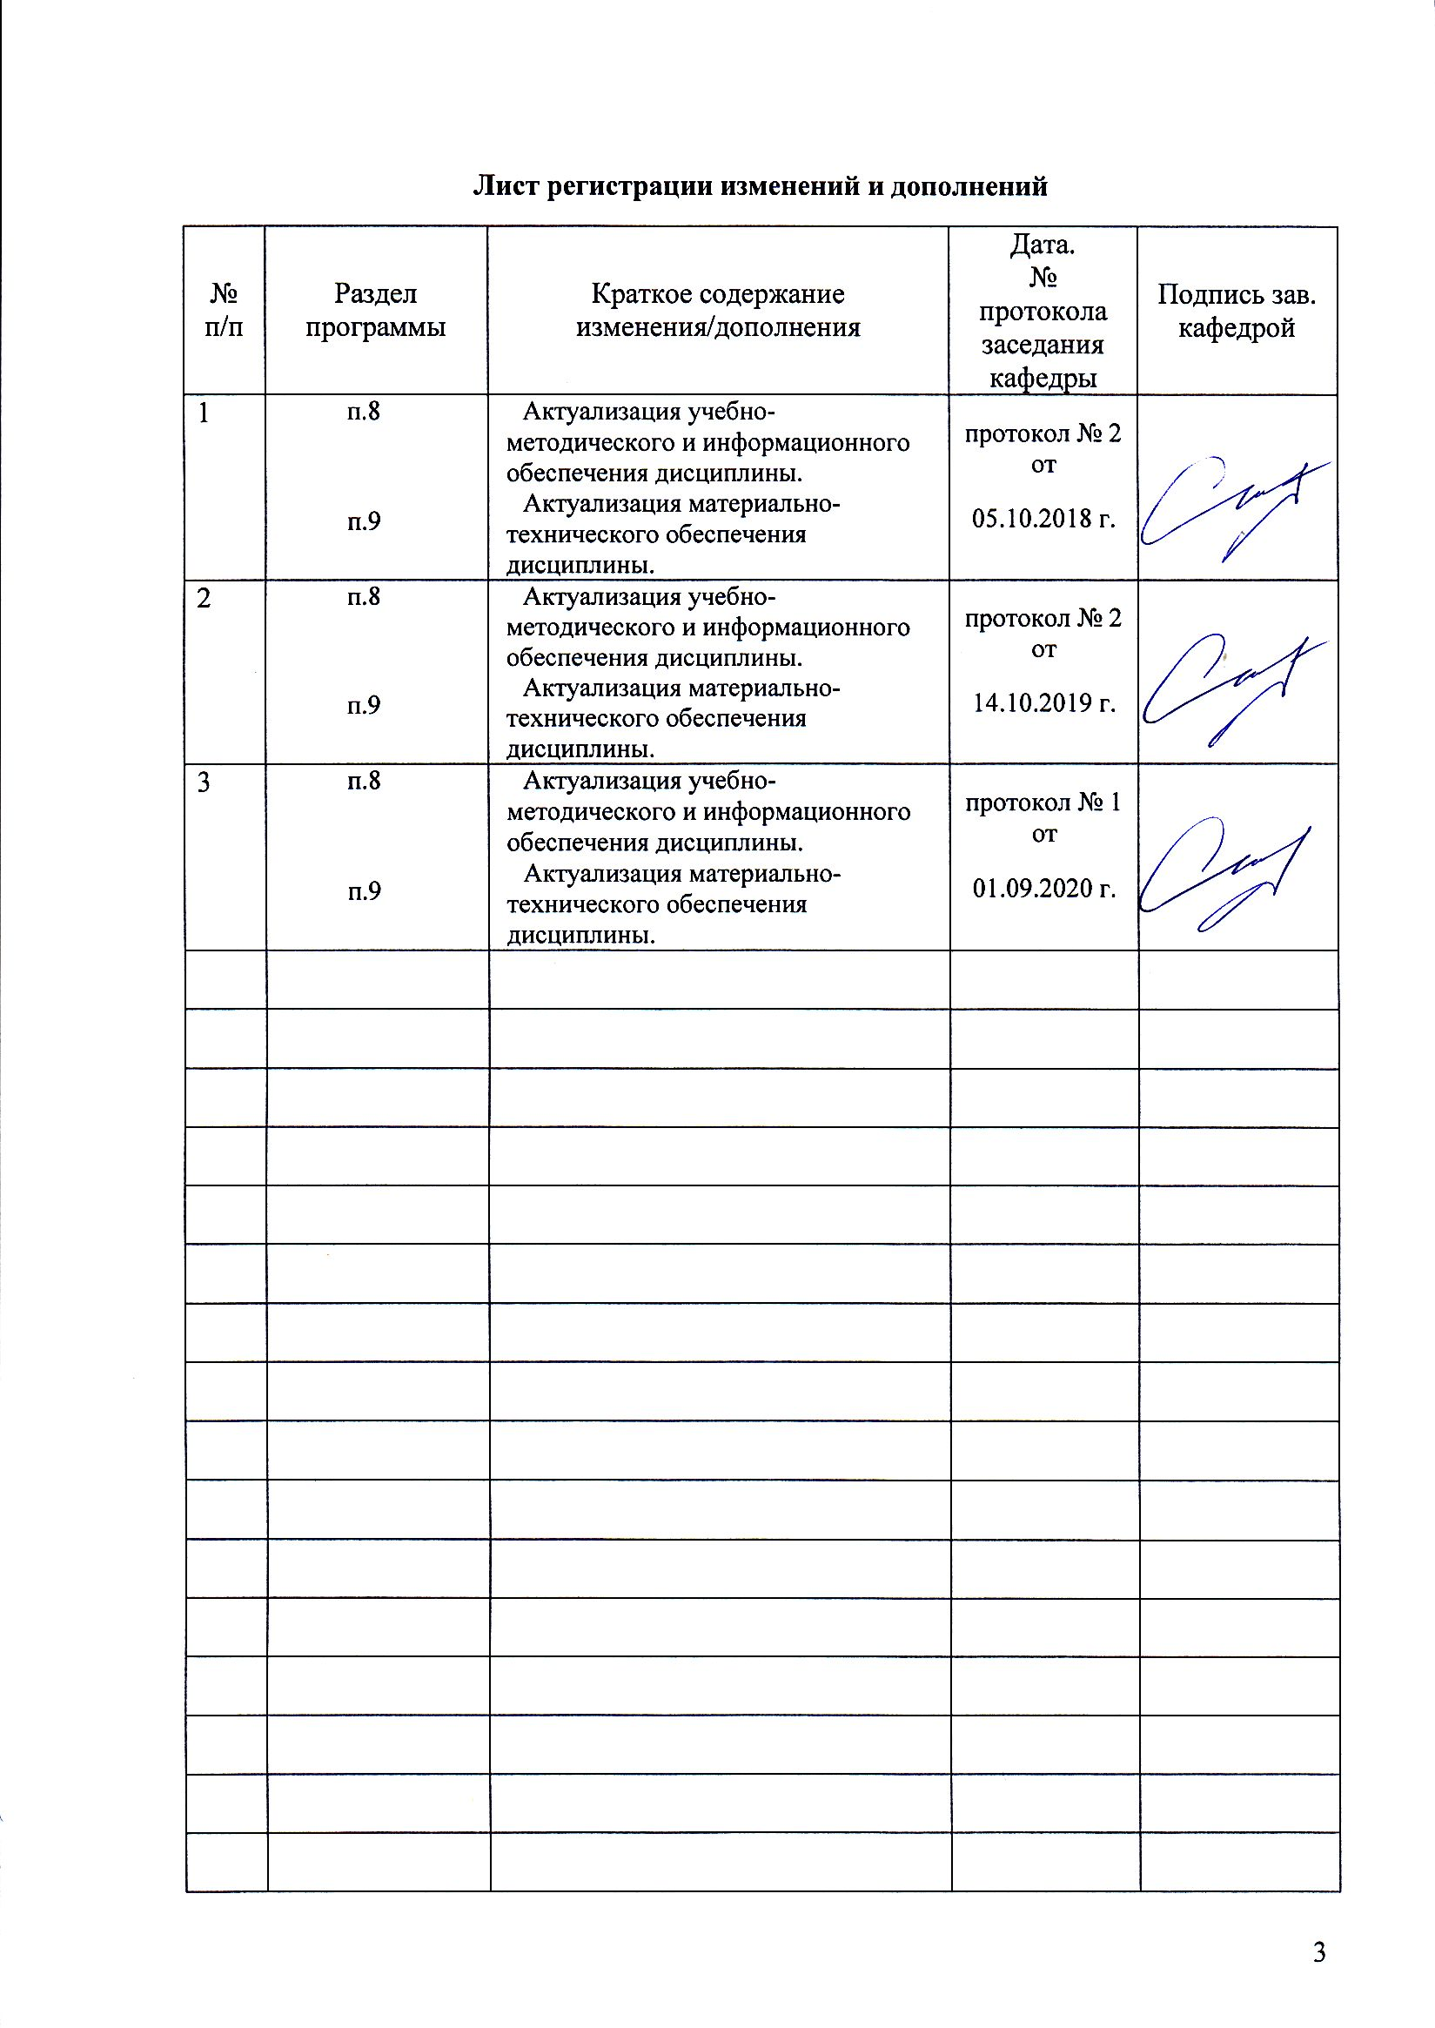
Лист регистрации изменений и дополнений
№ п/п | Раздел  программы | Краткое содержание  изменения/дополнения | Дата.  № протокола  заседания  кафедры | Подпись зав.  кафедрой

1 Цели освоения дисциплины (модуля)
Целями освоения дисциплины «Экспериментальная психология» являются овладение студентами: принципами организации научного исследования, способами достижения и построения научного знания; принципами организации и проведения экспериментального исследования; способности к постановке и решению профессиональных задач в области научно-исследовательской и практической деятельности.

2 Место дисциплины (модуля) в структуре образовательной программы
подготовки бакалавра (магистра, специалиста)
Дисциплина «Экспериментальная психология» адресована студентам, обучающимся по направлению 37.03.01 Психология, является обязательной дисциплиной профессионального цикла (Б1.Б.18), изучается на 1 курсе (2 семестр).
Для изучения дисциплины необходимы знания (умения, навыки), сформированные в результате изучения дисциплин:
- Введение в профессию
- Зоопсихология и сравнительная психология
- Методология и методы психологического исследования
- Общая психология
При изучении дисциплины знания (умения, владения) формируются при параллельном изучении дисциплин:
- Информатика
- Общий психологический практикум
- Учебная - практика по получению первичных профессиональных умений и навыков, в том числе первичных умений и навыков научно-исследовательской деятельности
Знания (умения, владения), полученные при изучении данной дисциплины, будут необходимы для освоения последующих дисциплин:
- Информационные технологии в психологии
- Математические методы в психологии
- Медиакультура
- Подготовка к защите и защита выпускной квалификационной работы
- Продвижение научной продукции
- Проектная деятельность
- Производственная – преддипломная практика
- Психодиагностика
- Психология развития и возрастная психология
- Психология труда, инженерная психология и эргономика
- Учебная - практика по получению первичных профессиональных умений и навыков по должности служащего

3 Компетенции обучающегося, формируемые в результате освоения
дисциплины (модуля) и планируемые результаты обучения
В результате освоения дисциплины (модуля) «Экспериментальная психология» обучающийся должен обладать следующими компетенциями:
Структурный  элемент  компетенции | Планируемые результаты обучения
ОПК-1: способностью решать стандартные задачи профессиональной деятельности на основе информационной и библиографической культуры с применением информационно-коммуникационных технологий и с учетом основных требований информационной безопасности
Знать | - особенности предмета и метода психологических исследований в различных отраслях психологии;  - существующие теоретические подходы, понятийный аппарат, необходимый для разработки методологии психологического исследования
Уметь | - применять существующие теоретические подходы в методологии психологического исследования;  - использовать методы обработки данных психологического иссле-дования;  - представить научный отчёт по проведенному исследованию.
Владеть | - способами измерения в психологическом исследовании;  - приёмами построения выборочной совокупности и методов её проектирования в психологическом исследовании,  - навыками применения количественных и качественных методов в психологическом исследовании в различных научных и научно-практических областях психологии.
ПК-6: способностью к постановке профессиональных задач в области научно-исследовательской и практической деятельности
Знать | - структуру и содержание программы психологического исследования в различных научных и научно-практических областях психологии;  - систему методов психологического исследования в области профессиональных задач
Уметь | - использовать приемы, методы, упражнения при решении профессиональных задач в области научно-исследовательской и практической деятельности;  - выделять проблему и работать над ней в области научно-исследовательской и практической деятельности
Владеть | - методами обработки информации по решению профессиональных задач;  - приемами постановки профессиональных задач и навыками применения оптимальных способов решения профессиональных задач в области научно-исследовательской и практической деятельности.
ПК-7: способностью к участию в проведении психологических исследований на основе применения общепрофессиональных знаний и умений в различных научных и научно-практических областях психологии
Знать | - методологию экспериментального психологического исследования, в соответствии с общепрофессиональными знаниями и умениями;  - классификацию исследовательских методов в различных научных и научно-практических областях психологии.
Уметь | - планировать эксперимент и осуществлять контроль переменных в различных научных и научно-практических областях психологии;  - проводить корреляционные исследования, квазиэксперимент в соответствии с общепрофессиональными знаниями и умениями.
Владеть | - специальной терминологией и категориальным аппаратом в различных научных и научно-практических областях психологии;  - навыками самостоятельной работы с психологической литературой в соответствии с общепрофессиональными знаниями и умениями;  - приемами и методами проведения индивидуальных и групповых экспериментальных исследований
ПК-8: способностью к проведению стандартного прикладного исследования в определенной области психологии
Знать | - теорию психологического эксперимента;  - специфику экспериментальных (прикладных) исследований в различных областях психологии.
Уметь | - осуществлять анализ результатов психологического исследования в различных областях;  - представлять результаты стандартного прикладного психологического исследования
Владеть | - методами анализа и описания результатов стандартного прикладного исследования;  - современными образовательными технологиями, способами организации деятельности в определенной области психологии.

4 Структура и содержание дисциплины (модуля)
Общая трудоемкость дисциплины составляет 4 зачетных единиц 144 акад. часов, в том числе:
– контактная работа – 71,15 акад. часов:
– аудиторная – 68 акад. часов;
– внеаудиторная – 3,15 акад. часов
– самостоятельная работа – 37,15 акад. часов;
– подготовка к экзамену – 35,7 акад. часа

Раздел/ тема  дисциплины | Семестр | Аудиторная  контактная работа  (в акад. часах) |  |  | Самостоятельная работа (в акад. часах) | Вид самостоятельной  работы | Форма текущего контроля успеваемости и  промежуточной аттестации | Код и структурный  элемент  компетенции
Раздел/ тема  дисциплины | Семестр | лекции | лаборат.  занятия | практич. занятия
1. Раздел: Методология экспериментального психологического исследования
1.1. Тема: Теоретическое и эмпирическое знание в психологии. |  | 1 |  | 2 | 9 | Поиск дополнительной информации - работа с библиографическим материалами, словарями, энциклопедиями | Устный опрос | ОПК-1 – зув  ПК-6 – зув  ПК-7 – зув  ПК-8 – зув
1.2. Тема: Основные научные методы исследования. |  | 2 | 1 | 4 | 4,15 | Поиск дополнительной информации - работа с библиографическим материалами, словарями, энциклопедиями | Устный опрос | ОПК-1 – зув  ПК-6 – зув  ПК-7 – зув  ПК-8 – зув
Итого по разделу |  | 3 | 1 | 6 | 13,15
2. Раздел: Теория и практика психологического эксперимента
2.1. Тема: Теория психологического эксперимента. |  | 4 |  | 4 | 4 | Подготовка к семинарскому занятию | Семинарское занятие | ОПК-1 – зув  ПК-6 – зув  ПК-7 – зув  ПК-8 – зув
2.2. Тема: Планирование эксперимента и контроль переменных. |  | 2 | 4 | 4 | 4 | Составление плана экспериментальных действий психолога в различных областях | Коллоквиум | ОПК-1 – зув  ПК-6 – зув  ПК-7 – зув  ПК-8 – зув
2.3. Тема: Квазиэксперимент |  | 2 | 2 | 4 | 4 | Анализ Интернет-сведений в данной области | Семинарское занятие | ОПК-1 – зув  ПК-6 – зув  ПК-7 – зув  ПК-8 – зув
Итого по разделу |  | 8 | 6 | 12 | 12
3. Раздел: Анализ и представление результатов психологических экспериментов
3.1. Тема: Методы математической статистики в психологических исследованиях. |  | 2 | 2 | 6 | 4 | Выполнение расчетно-графических работ по блокам курса. | Проверка индивидуальных работ | ОПК-1 – зув  ПК-6 – зув  ПК-7 – зув  ПК-8 – зув
3.2. Тема: Анализ и представление результатов психологического исследования. |  | 2 | 4 | 6 | 4 | Экспертная оценка представленных заключений психологических исследований | Коллоквиум | ОПК-1 – зув  ПК-6 – зув  ПК-7 – зув  ПК-8 – зув
3.3. Тема: Систематизация и специфика экспериментальных исследований в различных областях психологии. |  | 2 | 4 | 4 | 4 | Разработки инструкций для проведения эксперимента в различных областях психологии | Семинарское занятие | ОПК-1 – зув  ПК-6 – зув  ПК-7 – зув  ПК-8 – зув
Итого по разделу |  | 6 | 10 | 16 | 12
Итого за семестр |  | 17 | 17 | 34 | 37,15 |  | Экзамен
Итого по дисциплине |  |  |  |  | 35,7 |  | Экзамен

5 Образовательные и информационные технологии
Самый оптимальный вариант планирования и организации студентом времени, необходимого для изучения дисциплины – распределить учебную нагрузку равномерно, т.е. каждую неделю знакомиться с необходимым теоретическим материалом на лекционных занятиях и закреплять полученные знания самостоятельно, прочитывая рекомендуемую литературу.
В работе предполагаются как элементы традиционной формы работы, так и формы работы с использованием игровых технологий, проблемных технологий и информационно-коммуникационных технологий, а именно:
Формы учебных занятий с использованием традиционных технологий:
Информационная лекция – последовательное изложение материала в дисциплинарной логике, осуществляемое преимущественно вербальными средствами (монолог преподавателя).
Семинар – беседа преподавателя и студентов, обсуждение заранее подготовленных сообщений по каждому вопросу плана занятия с единым для всех перечнем рекомендуемой обязательной и дополнительной литературы. К семинарским занятиям необходимо готовиться за неделю или две до срока их проведения, чтобы была возможность проконсультироваться с преподавателем по трудным вопросам. В случае пропуска занятия, необходимо предоставить письменную разработку пропущенной темы. Самостоятельную работу следует выполнять согласно графику и требованиям, предложенным преподавателем.
Практическое занятие, посвященное освоению конкретных умений и навыков по предложенному алгоритму.
Лабораторная работа – организация учебной работы с реальными материальными и информационными объектами, экспериментальная работа с аналоговыми моделями реальных объектов.
Формы учебных занятий с использованием технологий проблемного обучения:
Проблемная лекция – изложение материала, предполагающее постановку проблемных и дискуссионных вопросов, освещение различных научных подходов, авторские комментарии, связанные с различными моделями интерпретации изучаемого материала.
Лекция «вдвоем» (бинарная лекция) – изложение материала в форме диалогического общения двух преподавателей (например, реконструкция диалога представителей различных научных школ, «ученого» и «практика» и т.п.).
Практическое занятие в форме практикума – организация учебной работы, направленная на решение комплексной учебно-познавательной задачи, требующей от студента применения как научно-теоретических знаний, так и практических навыков.
Формы учебных занятий с использованием игровых технологий:
Учебная игра – форма воссоздания предметного и социального содержания будущей профессиональной деятельности специалиста, моделирования таких систем отношений, которые характерны для этой деятельности как целого.
Деловая игра – моделирование различных ситуаций, связанных с выработкой и принятием совместных решений, обсуждением вопросов в режиме «мозгового штурма», реконструкцией функционального взаимодействия в коллективе и т.п.
Ролевая игра – имитация или реконструкция моделей ролевого поведения в предложенных сценарных условиях.
Интерактивные технологии – организация образовательного процесса, которая предполагает активное и нелинейное взаимодействие всех участников, достижение на этой основе личностно значимого для них образовательного результата. Наряду со специализированными технологиями такого рода принцип интерактивности прослеживается в большинстве современных образовательных технологий. Интерактивность подразумевает субъект-субъектные отношения в ходе образовательного процесса и, как следствие, формирование саморазвивающейся информационно-ресурсной среды.
Формы учебных занятий с использованием информационно-коммуникационных технологий:
Лекция-визуализация – изложение содержания сопровождается презентацией (демонстрацией учебных материалов, представленных в различных знаковых системах, в т.ч. иллюстративных, графических, аудио- и видеоматериалов).
Практическое занятие в форме презентации – представление результатов проектной или исследовательской деятельности с использованием специализированных программных сред.
Допуск к экзамену по дисциплине предполагает активное участие в практических занятиях, а также своевременное выполнение домашних и самостоятельных заданий.
Изучение статей к практическим занятиям
- Обозначение проблемы, раскрываемой в статье;
- Краткая характеристика позиции автора по излагаемой проблеме;
- Обозначение областей применения информации, излагаемой в статье;
- Обозначение круга специалистов, которым статья может быть рекомендована.

6 Учебно-методическое обеспечение самостоятельной работы обучающихся
Раздел 1. Методология экспериментального психологического исследования
Тема 1.1. Теоретическое и эмпирическое знание в психологии
1. Особенности научного подхода к познанию. Наука и псевдонаука.
2. Соотношение в науке теоретических и экспериментальных знаний.
3. История экспериментальной психологии и ее современное состояние.
4. Предмет и задачи экспериментальной психологии.

Тема 1.2. Основные научные методы исследования
1. Общенаучные методы исследования их классификации и характеристика.
2. Классификации исследовательских методов в психологии С.Л. Рубинштейна, Б.Г. Ананьева, В.Н. Дружинина.
3. Характеристика методов психологического исследования.
а) Неэкспериментальные методы психологического исследования (наблюдение, беседа, анкетирование, “архивный метод”, анализ продуктов деятельности, биографический метод, “контент-анализ”, монографический метод).
б) Диагностические исследовательские методы психологического исследования (тесты, опросники, анкетирование, экспертная оценка.
в) Экспериментальные методы психологического исследования.

Раздел 2. Теория и практика психологического эксперимента
Тема 2.1. Теория психологического эксперимента
1. Экспериментальный метод в психологии.
2. Виды эксперимента.
3. Валидность и надежность психологического эксперимента.
4. Основные принципы организации эксперимента.

Тема 2.2. Планирование эксперимента и контроль переменных
1. Общее представление о планировании эмпирического исследования.
2. Организация экспериментального взаимодействия.
3. Понятие контроля экспериментальной ситуации.
4. Экспериментальные планы.
5. Многоуровневые и факторные эксперименты.

Тема 2.3. Квазиэксперимент
- Понятие квазиэксперимента, виды.
- Правила ведения квазиэксперимента.
Раздел 3. Анализ и представление результатов психологических экспериментов
Тема 3.1. Методы математической статистики в психологических исследованиях
1. Измерение в психологии. Измерительные шкалы.
2. Основные понятия математической статистики.
3. Классификация задач и методов их статистического решения.
4. Статистическая обработка результатов психолого-педагогических исследований.

Тема 3.2. Анализ и представление результатов психологического исследования
1. Основные процедурные требования к сбору и систематизации исследовательских данных.
2. Классификация данных.
3. Общее представление о первичной и вторичной обработке данных.
4. Интерпретация и объяснение результатов.
5. Литературно-техническое оформление научного труда (язык, стиль, редактура, соблюдение требований ГОСТ).

Тема 3.3. Систематизация и специфика экспериментальных исследований в различных областях психологии.
1. Основные процедурные требования к сбору и систематизации экспериментальных исследований.
2. Экспериментальные исследования в различных областях психологии.

7 Оценочные средства для проведения промежуточной аттестации
а) Планируемые результаты обучения и оценочные средства для проведения промежуточной аттестации:

Структурный элемент  компетенции | Планируемые результаты обучения | Оценочные средства
ОПК-1: способностью решать стандартные задачи профессиональной деятельности на основе информационной и библиографической культуры с применением информационно-коммуникационных технологий и с учетом основных требований информационной безопасности
Знать | - особенности предмета и метода психологических исследований в различных отраслях психологии;  - существующие теоретические подходы, понятийный аппарат, необходимый для разработки методологии психологического исследования | Перечень теоретических вопросов к экзамену:  - Особенности научного познания.  - Нормативы научного мышления.  Теоретическое и эмпирическое знание в психологии.  Понятие «экспериментальная психология».  Предмет и задачи экспериментальной психологии.  - История экспериментальной психологии и ее современное состояние.  - Этика экспериментального исследования.  - Классификации исследовательских методов в психологии.  - Психологическое наблюдение как метод и методика.  - Интервью как метод психологического исследования.  - Понятие «психологический эксперимент», его основные особенности.  - Основные нормативы экспериментальной деятельности.  - Этапы экспериментального исследования.
Уметь | - применять существующие теоретические подходы в методологии психологического исследования;  - использовать методы обработки данных психологического исследования;  - представить научный отчёт по проведенному исследованию. | Примерные практические задания:  - Составьте схему наблюдения за адаптивным поведением учеников школы.  - Назовите психологическое состояние и определите динамику изменений: Перед первым прыжком проявил волнение сразу же после надевания парашюта. В это время был несколько встревожен и мало разговаривал, что для него совершенно не характерно. Жестикуляция была бедной, речь приглушенной. После совершения прыжка настроение приподнятое, но напряженность наблюдалась еще в течение часа.  - Составьте инструкцию и следующие виды вопросов для анкеты на тему «Мои интересы»: закрытый вопрос, полузакрытый вопрос, открытый вопрос, о личности респондента, о факте сознания, о факте поведения.  - Выделить категории и единицы анализа в заданном тексте. Сопоставить результаты своей работы с данными других членов группы.  - и пр.
Владеть | - способами измерения в психологическом исследовании;  - приёмами построения выборочной совокупности и методов её проек-тирования в психологическом исследовании,  - навыками применения количественных и качественных методов в психологическом исследовании в различных научных и научно-практических областях психологии. | Задания на решение задач из профессиональной области, комплексные задания  - Проанализируйте интернет-ресурсы по вопросам проводимых психологических исследований  - Подготовить дополнительный материал по темам:  - Экспериментальные исследования в возрастной психологии.  - Экспериментальные исследования в педагогической психологии.  - Экспериментальные исследования в области общей психологии.  - Экспериментальные исследования в психологии личности.  - и пр.
ПК-6: способностью к постановке профессиональных задач в области научно-исследовательской и практической деятельности
Знать | - структуру и содержание программы психологического исследования в различных научных и научно-практических областях психологии;  - систему методов психологического исследования в области профессиональных задач | Перечень теоретических вопросов к экзамену:  - Однофакторные и факторные экспериментальные планы.  - Понятие о внутригрупповых и межгрупповых экспериментальных планах.  - Качественные и количественные планы экспериментов.  - Формы контроля в психологическом эксперименте.  - Экспериментальная выборка.  - Виды конструирования экспериментальных групп.  - Экспериментальное общение. Возможные эффекты, способы их контроля.  - Экспериментатор: личность и роли.
Уметь | - использовать приемы, методы, упражнения при решении профессиональных задач в области научно-исследовательской и практической деятельности;  - выделять проблему и работать над ней в области научно-исследовательской и практической деятельности. | Примерные практические задания:  - Сделайте подборку экспериментальных методик, с указанием категории теста, его назначения и краткого описания для изучения: личностных особенностей, познавательных психических процессов, психических состояний, социально-коммуникативных особенностей респондента.  - Проведите и охарактеризуйте проведенный эксперимент на изучение психологических особенностей личности дошкольника, подростка, взрослого.  - и пр.
Владеть | - методами обработки информации по решению профессиональных задач;  - приемами постановки профессиональных задач и навыками применения оптимальных способов решения профессиональных задач в области научно-исследовательской и практической деятельности | Задания на решение задач из профессиональной области, комплексные задания  - Составить презентацию по теме проводимого исследования  - Подготовить ментальную карту по следующим темам:  - Гипотеза в эксперименте.  - Квазиэксперимент.  - Эксперименты на детях.  - Внушаемость.  - Экспериментальная психология.  - Составить программу наблюдения за каким-либо психическим проявлением (например, агрессивность ребенка, взаимоотношения родителей и детей, тревожность старшеклассников и пр.)  - Подобрать методы и методики для исследования: стрессоустойчивости, психических состояний, познавательных процессов и пр.  - Составить анкету – опросник для представителя любой категории (определенной профессии, определенного возраста, пола) по выявлению у них какого-либо проявления психики (свойства, состояния, процесса, факта поведения)  - И пр.
ПК-7: способностью к участию в проведении психологических исследований на основе применения общепрофессиональных знаний и умений в различных научных и научно-практических областях психологии
Знать | - методологию экспериментального психологического исследования, в соответствии с общепрофессиональными знаниями и умениями;  - классификацию исследовательских методов в различных научных и научно-практических областях психологии | Перечень теоретических вопросов:  1. Протокол эксперимента.  2. Измерение в психологии. Виды шкал измерения.  3. Качественный и количественный анализ в психологических экспериментах.  4. Интерпретации результатов психологических экспериментов.  5. Достоверные и артефактные выводы в экспериментальном исследовании.  6. Анализ ресурсов эксперимента.  7. Квазиэкспериментальный подход в психологическом исследовании.  8. Корреляционный подход и экспериментальное исследование.
Уметь | - планировать эксперимент и осуществлять контроль переменных в различных научных и научно-практических областях психологии;  - проводить корреляционные исследования, квазиэксперимент в соответствии с общепрофессиональными знаниями и умениями | Примерные практические задания:  - Приведите примеры использования: коэффициента корреляции Пирсона, t-критерия Стьюдента  - Составьте программу психологических рекомендаций для родителей детей:  - с аддиктивным поведением;  - с гиперактивным поведением;  - с высоким уровнем тревожности.  5. Составьте протокол проводимого психологического исследования по любой психологической проблеме  6. и пр..
Владеть | - специальной терминологией и категориальным аппаратом в различных научных и научно-практических областях психологии;  - навыками самостоятельной работы с психологической литературой в соответствии с общепрофессиональными знаниями и умениями;  - приемами и методами проведения индивидуальных и групповых экспе-риментальных исследований | Задания на решение задач из профессиональной области, комплексные задания  - Составить презентацию по организации исследования в различных научных областях  - Подготовить ментальную карту по темам из области научно-практической психологии:  - Составить программу наблюдения за каким-либо психическим проявлением в различных областях психологии  - и пр.
ПК-8: способностью к проведению стандартного прикладного исследования в определенной области психологии
Знать | - теорию психологического эксперимента;  - специфику экспериментальных (прикладных) исследований в различных областях психологии | Перечень теоретических вопросов:  1. Типы экспериментов.  2. Идеальный и реальный эксперименты.  3. Уровни эксперимента.  4. Валидность психологического эксперимента, виды валидности.  5. Виды переменных в психологическом эксперименте.  6. Независимая переменная. Виды независимых переменных.  7. Требования к процедуре предъявления независимой переменной.  8. Зависимая переменная. Виды зависимых переменных.  9. Базовые характеристики зависимых переменных.  10. Приемы фиксации изменений зависимой переменной.  11. Варианты отношений между переменными в эксперименте.  12. Внешние переменные. Виды внешних переменных.  13. Система гипотез, проверяемых в психологическом эксперименте.
Уметь | - осуществлять анализ результатов психологического исследования в различных областях;  - представлять результаты стандартного прикладного психологического исследования | Примерные практические задания:  1. Осуществить контент-анализ на материале методики «Незаконченные предложения».  2. Указать экспериментальную выборку, независимую переменную, зависимую переменную, сформулировать гипотезу исследования, подобрать схему экспериментального исследования и обосновать ее по любой психологической проблеме (на выбор).  … и пр.
Владеть | - методами анализа и описания результатов стандартного прикладного исследования;  - современными образовательными технологиями, способами организации деятельности в определенной области психологии | Комплексные задания:  1. Проанализируйте интернет-ресурсы по вопросам проводимых психологических исследований в любой области психологии  2. Подготовить дополнительный материал по темам:  1. Экспериментальные исследования в психологии личности.  2. Экспериментальные исследования в дифференциальной психологии.  3. Эксперимент в социальной психологии.  4. Экспериментальные исследования в области психологии рекламы.  и пр.

б) Порядок проведения промежуточной аттестации, показатели и критерии оценивания:
Экзамен по данной дисциплине проводится в устной форме по экзаменационным билетам, каждый из которых включает 2 теоретических вопроса и одно практическое задание.
Показатели и критерии оценивания экзамена:
– на оценку «отлично» – обучающийся показывает высокий уровень сформированности компетенций, т.е. иметь систематизированные знания в области психодиагностического инструментария, требований к психодиагностическим методикам, принципам отбора и применения психодиагностических методик, адекватных целям, ситуации и контингенту респондентов, глубокие познания в сфере математико-статистической обработкой данных исследования и стратегий их интерпретации, уметь осуществлять всестороннюю оценку качества психодиагностических методик, планировать экспериментальное исследование и осуществлять контроль переменных, проводить корреляционные исследования, проводить сбор, обработку и интерпретацию данных, полученных в исследовании, представлять результаты исследования, владеть навыками математико-статистической обработкой данных экспериментального исследования и их интерпретаций. Знать особенности предмета и метода психологических исследований в различных отраслях психологии, существующие теоретические подходы, понятийный аппарат, необходимый для разработки методологии психологического исследования, структуру и содержание программы психологического исследования в различных научных и научно-практических областях психологии; систему методов психологического исследования, уметь применять существующие теоретические подходы, понятийный аппарат, необходимый для разработки методологии психологического исследования применительно к конкретной исследовательской проблеме в различных отраслях психологии; использовать методы обработки данных психологического исследования, подготовить научный отчёт, владеть способами измерения в психологическом исследовании; приёмами построения выборочной совокупности и методов её проектирования в психологическом исследовании, навыками применения количественных и качественных методов в психологическом исследовании в различных научных и научно-практических областях психологии.
– на оценку «хорошо» – обучающийся показывает средний уровень сформированности компетенций, т.е. знание основных и специфических требований к психодиагностическим методикам, принципам отбора и применения психодиагностических методик, адекватных целям, ситуации и контингенту респондентов, хорошие познания в области математико-статистической обработкой данных исследования и стратегиям их интерпретации, уметь осуществлять оценку качества психодиагностических методик, планировать экспериментальное исследование и осуществлять контроль переменных,
проводить сбор, обработку и интерпретацию данных, полученных в исследовании, представлять результаты исследования, владеть навыками математико-статистической обработкой данных корреляционного исследования и квазиэксперимента и их интерпретаций. Знать особенности предмета и метода психологических исследований, существующие теоретические подходы, понятийный аппарат, необходимый для разработки методологии психологического исследования, структуру и содержание программы психологического исследования в различных научных и научно-практических областях психологии; систему методов психологического исследования, уметь применять существующие теоретические подходы, понятийный аппарат, необходимый для разработки методологии психологического исследования применительно к конкретной исследовательской проблеме; использовать методы обработки данных психологического исследования, подготовить научный отчёт, владеть способами измерения в психологическом исследовании; приёмами построения выборочной совокупности и методов её проектирования в психологическом исследовании, навыками применения количественных методов в психологическом исследовании в различных научных и научно-практических областях психологии.
– на оценку «удовлетворительно» – обучающийся показывает пороговый уровень сформированности компетенций, т.е. знание основных требований к психодиагностическим методикам, принципам отбора и применения психодиагностических методик, общее представление о процедуре математической обработки данных и стратегиях их интерпретации, уметь осуществлять общую оценку качества психодиагностических методик, проводить сбор, обработку и интерпретацию данных, полученных в исследовании, представлять результаты исследования, владеть навыками математико-статистической обработкой данных эмпирического исследования и их интерпретации. Знать общее представление об особенностях предмета и метода психологических исследований, существующих теоретических подходах, понятийном аппарате, необходимом для разработки методологии психологического исследования, общее представление о структуре и содержании программы психологического исследования; системе методов психологического исследования, уметь применять существующие теоретические подходы, понятийный аппарат, необходимый для разработки методологии психологического исследования; использовать методы обработки данных психологического исследования, подготовить научный отчёт, владеть способами измерения в психологическом исследовании; приёмами построения выборочной совокупности, навыками применения методов в психологическом исследовании в различных научных и научно-практических областях психологии.
– на оценку «неудовлетворительно» – результат обучения не достигнут, обучающийся не может показать знания на уровне воспроизведения и объяснения информации, не может показать интеллектуальные навыки решения простых задач.

Курсовая работа по дисциплине «Экспериментальная психология» не предусмотрена.

8 Учебно-методическое и информационное обеспечение дисциплины (модуля)
1. Овсянникова Е. А. Экспериментальная психология [Электронный ресурс] : учебно-методическое пособие / Е. А. Овсянникова, Е. В. Гридина ; МГТУ. - Магнитогорск : МГТУ, 2016. - 1 электрон. опт. диск (CD-ROM). - Режим доступа: https://magtu.informsystema.ru/uploader/fileUpload?name=2546.pdf&show=dcatalogues/1/1130348/2546.pdf&view=true
2. Мусийчук М. В. Методология психолого-педагогических исследований в образовании [Электронный ресурс] : практикум / М. В. Мусийчук, С. В. Мусийчук ; МГТУ. - Магнитогорск : МГТУ, 2017. - 75 с. - Режим доступа: https://magtu.informsystema.ru/uploader/fileUpload?name=2696.pdf&show=dcatalogues/1/1131693/2696.pdf&view=true

б) Дополнительная литература:
1. Мусийчук М. В. Ассесмент. Психологическая диагностика [Электронный ресурс] : практикум / М. В. Мусийчук, С. В. Мусийчук ; МГТУ. - Магнитогорск : МГТУ, 2016. - 1 электрон. опт. диск (CD-ROM). - Режим доступа: https://magtu.informsystema.ru/uploader/fileUpload?name=2829.pdf&show=dcatalogues/1/1133072/2829.pdf&view=true
2. Мусийчук М. В. Проективные методы в психологии. Иллюстрированное руководство [Электронный ресурс] : практикум / М. В. Мусийчук, С. В. Мусийчук ; МГТУ. - Магнитогорск : МГТУ, 2016. - 1 электрон. опт. диск (CD-ROM). - Режим доступа: https://magtu.informsystema.ru/uploader/fileUpload?name=2577.pdf&show=dcatalogues/1/1130384/2577.pdf&view=true

в) Методические указания:
1. Левшина Н. И. Психолого-педагогический мониторинг [Электронный ресурс] : учебно-методическое пособие / Н. И. Левшина ; МГТУ. - Магнитогорск : МГТУ, 2016. - 1 электрон. опт. диск (CD-ROM). - Режим доступа: https://magtu.informsystema.ru/uploader/fileUpload?name=2355.pdf&show=dcatalogues/1/1130002/2355.pdf&view=true
2. Самостоятельная работа студентов вуза : практикум / составители: Т. Г. Неретина, Н. Р. Уразаева, Е. М. Разумова, Т. Ф. Орехова ; Магнитогорский гос. технический ун-т им. Г. И. Носова. - Магнитогорск : МГТУ им. Г. И. Носова, 2019. - 1 CD-ROM. - Загл. с титул. экрана. - URL: https://magtu.informsystema.ru/uploader/fileUpload?name=3816.pdf&show=dcatalogues/1/1530261/3816.pdf&view=true (дата обращения: 22.10.2019). - Макрообъект. - Текст : электронный. - Сведения доступны также на CD-ROM.

г) Программное обеспечение и Интернет-ресурсы:

Наименование ПО |  |  |  | № договора |  | Срок действия лицензии
MS Windows 7 Professional (для классов) |  |  |  | Д-1227 от 08.10.2018  Д-757-17 от 27.06.2017 |  | 11.10.2021  27.07.2018
MS Office 2007 |  |  |  | № 135 от 17.09.2007 |  | бессрочно
FAR Manager |  |  |  | свободно распространяемое ПО |  | бессрочно
7Zip |  |  |  | свободно распространяемое |  | бессрочно
 | Профессиональные базы данных и информационные справочные системы
 |  | Название курса |  |  | Ссылка
 |  | Электронная база периодических изданий East View Information Services, ООО «ИВИС» |  |  | https://dlib.eastview.com/
 |  | Национальная информационно-аналитическая система – Российский индекс научного цитирования (РИНЦ) |  |  | URL: https://elibrary.ru/project_risc.asp
 |  | Поисковая система Академия Google (Google Scholar) |  |  | URL: https://scholar.google.ru/
 |  | Информационная система - Единое окно доступа к информационным ресурсам |  |  | URL: http://window.edu.ru/
 |  | Российская Государственная библиотека. Каталоги |  |  | https://www.rsl.ru/ru/4readers/catalogues/
 |  | Электронные ресурсы библиотеки МГТУ им. Г.И. Носова |  |  | http://magtu.ru:8085/marcweb2/Default.asp
 |  | Университетская информационная система РОССИЯ |  |  | https://uisrussia.msu.ru
 |  | Международная наукометрическая реферативная и полнотекстовая база данных научных изданий «Web of science» |  |  | http://webofscience.com
 |  | Международная реферативная и полнотекстовая справочная база данных научных изданий «Scopus» |  |  | http://scopus.com
 |  | Международная база полнотекстовых журналов Springer Journals |  |  | http://link.springer.com/
 |  | Международная коллекция научных протоколов по различным отраслям знаний Springer Protocols |  |  | http://www.springerprotocols.com/
 |  | Международная база справочных изданий по всем отраслям знаний SpringerReference |  |  | http://www.springer.com/references
 |  | Международная реферативная и полнотекстовая справочная база данных научных изданий «Springer Nature» |  |  | https://www.nature.com/siteindex
 | 9 Материально-техническое обеспечение дисциплины (модуля)
 | Материально-техническое обеспечение дисциплины включает:

Учебные аудитории для проведения занятий лекционного типа: Доска, мультимедийные средства хранения, передачи и представления информации
Учебные аудитории для проведения практических занятий, групповых и индивидуальных консультаций, текущего контроля и промежуточной аттестации: Доска, мультимедийный проектор, экран.
Учебные аудитории для проведения лабораторных занятий: Доска, мультимедийные средства хранения, передачи и представления информации
Учебные аудитории для выполнения курсового проектирования: Персональные компьютеры с пакетом MS Office, выходом в Интернет и с доступом в электронную информационно-образовательную среду университета
Помещения для самостоятельной работы обучающихся: персональные компьютеры с пакетом MS Office, выходом в Интернет и с доступом в электронную информационно-образовательную среду университета.
Помещение для хранения и профилактического обслуживания учебного оборудования: стеллажи для хранения учебно-наглядных пособий и учебно-методической документации.
Приложение 1
Методические рекомендации по изучению дисциплины
Учебный материал структурирован и изучение дисциплины производится в тематической последовательности. Каждому практическому занятию и самостоятельному изучению материала предшествует лекция по данной теме. Обучающиеся самостоятельно проводят предварительную подготовку к занятию, принимают активное и творческое участие в обсуждении теоретических вопросов, разборе проблемных ситуаций и поисков путей их решения. Многие проблемы, изучаемые в курсе, носят дискуссионный характер, что предполагает интерактивный характер проведения занятий на конкретных примерах.
1. Обучающимся рекомендуется следующим образом организовать время, необходимое для изучения дисциплины:
2. изучение конспекта лекции в тот же день после лекции – 10 – 15 минут;
3. повторение лекции за день перед следующей лекцией – 10 – 15 минут;
4. изучение теоретического материала по учебнику и конспекту – 1 час в неделю;
5. подготовка к практическому занятию – 1,5 часа.
Тогда общие затраты времени на освоение курса обучающимися составят около 3 часов в неделю.
Описание последовательности действий обучающегося: При изучении курса следует внимательно слушать и конспектировать материал, излагаемый на аудиторных занятиях. Для его понимания и качественного усвоения рекомендуется следующая последовательность действий:
1. После окончания учебных занятий для закрепления материала просмотреть и обдумать текст лекции, прослушанной сегодня, разобрать рассмотренные примеры (10 – 15 минут).
2. При подготовке к лекции следующего дня повторить текст предыдущей лекции, подумать о том, какая может быть следующая тема (10 – 15 минут).
3. В течение недели выбрать время для работы с литературой в библиотеке (по 1 часу).
4. При подготовке к практическим занятиям повторить основные понятия по теме домашнего задания, изучить примеры. Решая конкретную ситуацию, – предварительно понять, какой теоретический материал нужно использовать. Наметить план решения, попробовать на его основе решить примеры практических ситуаций.

Приложение 2
Методические указания по работе с лекционным материалом
Лекция как организационная форма обучения – это особая конструкция учебного процесса. Преподаватель на протяжении всего учебного занятия сообщает новый учебный материал, а студенты его активно воспринимают. Благодаря тому, что материал излагается концентрированно, в логически выдержанной форме, лекция является наиболее экономичным способом передачи учебной информации.
Рабочей программой по дисциплине предусмотрены следующие виды лекций: – активные формы лекций: информационная лекция; лекция-визуализация; – интерактивные формы: лекция-беседа; лекция с презентацией. Методологическое значение лекции состоит в том, что в ней раскрываются фундаментальные теоретические основы учебной дисциплины и научные методы, с помощью которых анализируются экономические процессы и явления. Лак форме и методу обучения лекции присущи три основные педагогические функции, определяющие ее возможности и достоинства в учебном процессе: познавательная, развивающая и организующая. Познавательная функция выражается в понимании слушателями основ науки, научно обоснованных путей решения практических задач. Лекция призвана дать им взаимосвязанное, доказательное и отчетливое представление о самых сложных моментах в практической деятельности специалистов. Именно это, а не запоминание каждого слова или цифры, продиктованных лектором, является главным в познавательной функции. Кроме того, следует помнить, что познавательная функция всякой лекции связана и с тем, что в живой разговорной речи самые сложные вопросы разъяснить и понять легче, чем тогда, когда они изложены письменно. Значит одно из основных достоинств лекции – это передача учебного материала не беззвучными строками текста, а конкретным человеком – преподавателем. Лекция достигает цели, если помимо сообщения информации она выполняет развивающую функцию, то есть по содержанию и форме она ориентирована не на память, а на мышление обучаемых, призвана не только преподнести им знания, но и научить их самостоятельно мыслить. Именно такие предпосылки содержит лекция, подготовленная на высоком профессиональном уровне. В повседневном и интенсивном упражнении в научном мышлении и заключается главная ценность лекции. Следовательно, развивающая функция лекции находится в зависимости от грамотно подобранного и составленного содержания лекции и методики его изложения.
Логичное, доказательное расположение материала, Стремление лектора не просто изложить голые факты, а логично расположить материал, доказать его истинность, привести к обоснованным выводам, научить слушателей думать, искать ответы на возникающие вопросы и рассматривать приемы такого поиска – все это отличительные черты лекции, выполняющей в полной мере развивающую функцию. Организующая функция лекции предусматривает, в первую очередь, управление самостоятельной работой, как в процессе лекции, так и во внеаудиторное время. Эта функция сознательно усиливается проведением семинаров и практических занятий. В данном случае лектор рекомендует литературу, обращает внимание слушателей на то, что необходимо изучить и с чем сопоставить. Полученные в ходе лекции выводы и результаты служат основой при самостоятельной проработке рекомендованной литературы. Главное в период подготовки к лекционным занятиям – научиться методам самостоятельного умственного труда, сознательно развивать свои творческие способности и овладевать навыками творческой работы. Для этого необходимо строго соблюдать дисциплину учебы и поведения. Четкое планирование своего рабочего времени и отдыха является необходимым условием для успешной самостоятельной работы. В основу его нужно положить рабочую программу изучаемых в семестре дисциплин.
Ежедневной 5 учебной работе студенту следует уделять 9–10 часов своего времени, т.е. при шести часах аудиторных занятий самостоятельной работе необходимо отводить 3–4 часа. Каждому студенту следует составлять еженедельный и семестровый планы работы, а также план на каждый рабочий день. С вечера всегда надо распределять работу на завтрашний день. В конце каждого дня целесообразно подводить итог работы: тщательно проверить, все ли выполнено по намеченному плану, не было ли каких-либо отступлений, а если были, по какой причине это произошло. Нужно осуществлять самоконтроль, который является необходимым условием успешной учебы. Если что-то осталось невыполненным, необходимо изыскать время для завершения этой части работы, не уменьшая объема недельного плана. Слушание и запись лекций – сложный вид вузовской аудиторной работы. Внимательное слушание и конспектирование лекций предполагает интенсивную умственную деятельность студента. Краткие записи лекций, их конспектирование помогает усвоить учебный материал. Конспект является полезным тогда, когда записано самое существенное, основное и сделано это самим студентом. Не надо стремиться записать дословно всю лекцию. Такое конспектирование приносит больше вреда, чем пользы.
Запись лекций рекомендуется вести по возможности собственными формулировками. Желательно запись осуществлять на одной странице, а следующую оставлять для проработки учебного материала самостоятельно в домашних условиях. Конспект лекции лучше подразделять на пункты, параграфы, соблюдая красную строку. Этому в большой степени будут способствовать пункты плана лекции, предложенные преподавателям. Принципиальные места, определения, формулы и другое следует сопровождать замечаниями «важно», «особо важно», «хорошо запомнить» и т.п. Можно делать это и с помощью разноцветных маркеров или ручек. Работая над конспектом лекций, всегда необходимо использовать не только учебник, но и ту литературу, которую дополнительно рекомендовал лектор. Именно такая серьезная, кропотливая работа с лекционным материалом позволит глубоко овладеть знаниями.

Приложение 3.
Методические указания по подготовке к практическим занятиям
Практическое (семинарское) занятие – одна из основных форм организации учебного процесса, представляющая собой коллективное обсуждение студентами теоретических и практических вопросов, решение практических задач под руководством преподавателя. Основной целью практического (семинарского) занятия является проверка глубины понимания студентом изучаемой темы, учебного материала и умения изложить его содержание ясным и четким языком, развитие самостоятельного мышления и творческой активности у студента. На практических (семинарских) занятиях предполагается рассматривать наиболее важные, существенные, сложные вопросы которые, как свидетельствует преподавательская практика, наиболее трудно усваиваются студентами. При этом готовиться к практическому (семинарскому) занятию всегда нужно заранее. Подготовка к практическому (семинарскому) занятию включает в себя следующее:
– обязательное ознакомление с планом занятия, в котором содержатся основные вопросы, выносимые на обсуждение;
– изучение конспектов лекций, соответствующих разделов учебника, учебного пособия, содержания заданий;
– работа с основными терминами (рекомендуется их выучить);
– изучение дополнительной литературы по теме занятия, делая при этом необходимые выписки, которые понадобятся при обсуждении на семинаре и решении задач на практическом занятии;
– формулирование своего мнения по каждому вопросу и аргументированное его обоснование; – запись возникших во время самостоятельной работы с учебниками и научной литературы вопросов, чтобы затем на семинаре получить на них ответы;
– обращение за консультацией к преподавателю.
На практическом (семинарском) занятии студент проявляет свое знание предмета, корректирует информацию, полученную в процессе лекционных и внеаудиторных занятий, формирует определенный образ в глазах преподавателя, получает навыки устной речи и культуры дискуссии, навыки практического решения задач.
Задание для подготовки к практическим занятиям по данному курсу студент получает от преподавателя.
Основным промежуточным показателем успешности студента в процессе изучения дисциплины является его готовность к практическим занятиям. Поэтому важно определить некий алгоритм действий студента по подготовке к семинарским занятиям:
- Приступая к выполнению задания по любой теме, прежде всего, ознакомьтесь с планом занятия, изучите соответствующий раздел учебника и учебного пособия, библиографию.
- Затем выясните наличие литературы или теоретического материала по соответствующей теме.
- По каждому вопросу предложенной темы студент должен определить и усвоить ключевые понятия и представления.
- Для более глубокого понимания проблемы далее необходимо познакомиться с дополнительной литературой и законспектировать основные положения.
- В случае возникновения трудностей студент должен и может обратиться за консультацией к преподавателю, ведущему данный курс.
Критерием готовности к семинарскому занятию будет умение ответить на все указанные вопросы, используя рекомендованные источники, а также наличие соответствующих конспектов.
Студент обязан:
1. Освоить содержание разделов, изучив учебную и дополнительную литературу.
2. Подготовить доклад по одному из предложенных вопросов семинара.
3. Иметь конспект по изучаемой теме.
Студент имеет право:
1. Получить консультацию по подготовке к семинарскому занятию.
2. Добавить библиографию по теме.
3. Сделать записи в тетрадях для практических занятий наиболее важных положений, которые могут быть использованы при ответе на вопросы семинара (цель - сформировать собственное суждение по данной проблеме).
4. В зависимости от требований семинара, сложности вопроса результат изучения литературы может быть оформлен в виде плана (структуры) ответа, тезисов ответа (доклада).
5. Подготовить развернутый ответ по следующему плану: дать определение рассматриваемого явления, раскрыть его сущность, показав его структуру, вскрыв причинно-следственные связи и взаимовлияние факторов, условий и обстоятельств на рассматриваемое явление (процесс), определить состояние, закономерности и тенденции его изменения в зависимости от различных факторов и условий. В процессе такой работы важно вскрыть положительные стороны и недостатки с тем, чтобы в выводах сформулировать обоснованные научные и другие рекомендации по альтернативным позициям.
6. Сообщения желательны небольшие - 5-10 минут. Главное обращать внимание на то, чтобы слушатели вас поняли.
По согласованию с преподавателем, читающим данный курс, студент может подготовить сообщение на самостоятельно предложенную тему.
Приложение 4
Методические указания к лабораторным работам
Целью лабораторных занятий является выработка умения применять теорию для решения профессиональных задач, анализа проблем. На лабораторных занятиях проходят исследовательскую проверку услышанные на лекции и прочитанные в специальной литературе научные идеи, подкрепляются личным опытом абстрактные теории, апробируются эмпирические методики исследования психолого-педагогических явлений, происходит самопознание. Качественная теоретическая база знаний студента обеспечивает формирование представлений о связях вопросов лабораторных занятий с другими дисциплинами специальности. Лабораторные занятия призваны укреплять и расширять теоретические знания и практические навыки студента, для этого тема занятий и задания к ней тесно связаны с объектами профессиональной деятельности студента. В процессе ответов и выступлений на занятиях, в первую очередь учитывается способность студента отражать свои личные взгляды, независимо от личной позиции преподавателя. При подготовки к лабораторным занятиям студент имеет право пользоваться доступными источниками информации (изданные в течение последних 5 лет). Лабораторные занятия предполагают предварительную теоретическую подготовку студента по проблеме исследования, так как ему предоставляется возможность самостоятельно провести эксперимент и побывать в роли испытуемого. Главными задачами такого занятия является практическое апробирование методологических и теоретических положений лекционного курса, приобретения умения применять психологические методы (эксперимент, наблюдение, беседа, анализ продуктов деятельности, некоторые тесты) к диагностике социально-психологических явлений и правильно обрабатывать, интерпретировать полученные результаты в исследовательских целях. Выполнение лабораторно-практических работ позволит студентам приобрести профессиональную уверенность и обеспечит условия реализации одного из важнейших принципов дидактики – связи теории с практикой, а также сформировать у студентов наблюдательность, навыки самостоятельного решения профессиональных задач.

Приложение 5
Рекомендации по работе с литературой
Умение работать с литературой – важный фактор успешности учебной деятельности студента и, вместе с тем, показатель его развития как субъекта познания. Отсюда необходимые рекомендации по работе с психолого-педагогической литературой (в печатном или электронном виде):
- при выборе источника теоретического материала надо исходить из основных понятий по теме, чтобы точно знать, что конкретно искать в том или ином издании (см. аннотацию к книге).
- для более глубокого усвоения и понимания материала следует читать не только имеющиеся в тексте определения или теоретические представления, но и примеры.
- в процессе чтения важно осознавать, в рамках какого психолого-педагогического подхода или направления изложена проблема. Это позволит прийти к пониманию вопроса на более высоком уровне обобщения.
- чтобы получить объемные и системные представления по теме, нужно посмотреть несколько работ (возможно альтернативных) по данному вопросу.
- не следует конспектировать весь текст, относящийся к рассматриваемой проблеме, так как такой подход не дает возможности осознать материал, Необходимо выделить и законспектировать только основные положения, позволяющие выстроить логику ответа на вопросы интересуемой темы.
- в целях самоконтроля по усвоению материала можно выполнить задания по данной теме (в конце параграфа или раздела книги).

Приложение 6
Методические рекомендации по подготовке к экзамену
Подготовка к экзамену и его результативность также требует умения оптимально организовывать свое время. Идеально, если студент познакомился с основными представлениями и понятиями в аудиторном процессе изучения дисциплины. Тогда подготовка к экзамену по контрольным вопросам позволит систематизировать материал и глубже его усвоить.
Работу лучше начинать с распределения предложенных контрольных вопросов по разделам и темам курса.
Затем необходимо выяснить наличие теоретических источников (конспект лекций, хрестоматия, учебники, монографии).
При чтении материала следует выделять основные понятия и определения, можно их законспектировать Выделение опорных понятий дает возможность систематизировать представления по дисциплине и, соответственно, результативнее подготовиться к экзамену.
Успешный ответ на вопрос предполагает процесс продумывания логики изложения материала по каждому вопросу, запоминание примеров.

